ДМИТРИЕВСКАЯ РОДИТЕЛЬСКАЯ СУББОТА

http://hram-p.narod.ru/tvorchestvo/Roditelskaja_subbota.doc

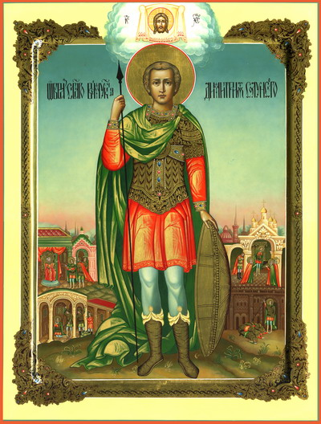
Во всех делах твоих помни о конце твоём (Сир.7;39).

Русская Православная Церковь в субботу перед днем памяти святого Димитрия Солунского вспоминает всех воинов, погибших за веру и отечество на поле брани, а также всех умерших скоропостижной смертью, которые не были напутствованы в жизнь вечную молитвами святой Церкви. Вечером в храмах совершаются парастасы – заупокойные всенощные бдения, а после литургии бывают вселенские панихиды.
Димитриевская суббота, бывшая первоначально днем поминовения православных воинов, установлена великим князем Димитрием Иоанновичем Донским. Одержав знаменитую победу на Куликовом поле над Мамаем, 8 сентября 1380 года, Димитрий Иоаннович, по возвращении с поля брани, посетил Троице-Сергиеву обитель. Преподобный Сергий Радонежский, игумен обители, ранее благословил его на брань с неверными и дал ему из числа братии своей двух иноков - Александра Пересвета и Андрея Осляблю. Оба инока пали в битве и были погребены у стен храма Рождества Пресвятой Богородицы в Старом Симонове монастыре. Совершив в Троицкой обители поминовение православных воинов, павших в Куликовской битве, великий князь предложил Церкви творить это поминовение ежегодно в субботу перед 26 октября (память святого Димитрия Солунского) - день тезоименитства самого Димитрия Донского.
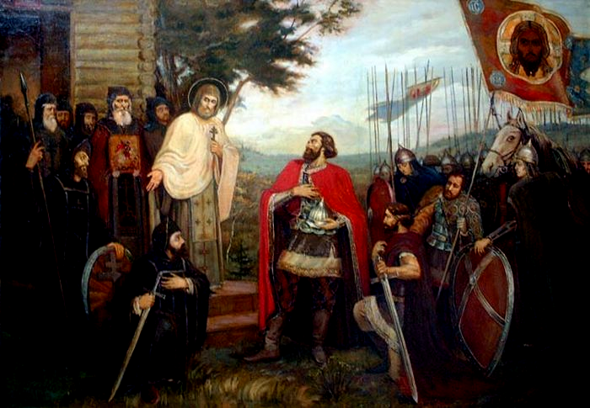
Велика была радость победы, но во многие тысячи православных семей пришла горечь утрат и этот родительский день стал на Руси по сути вселенским днем поминовения.
Впоследствии, православные христиане стали в этот день творить память не только православных воинов, за Веру и Отечество жизнь свою на поле брани положивших, но - вместе с ними - и всех, вообще, своих усопших. Все храмы полны в этот день молящимися, и мы видим, что и вера жива, и жива любовь к ближнему.
Но наши умершие близкие ждут от нас не только молитвы о них. Те из них, кто получили милость от Бога, ждут, чтобы и мы вошли в их радость. А те, кто лишился ее, знают, каково отвечать за свою жизнь перед Богом, и желают нам быть готовыми к этому.
От нас, как и от них, это требует христианского подвига. Тем из нас простится, кто возлюбил много. Те воины, о которых мы молились сегодня, отдали самое дорогое, что у них было, за то, чтобы свет Христов продолжал светить в мире. И мы совершим им достойную память, когда будем молиться о них, идя вслед за Христом.
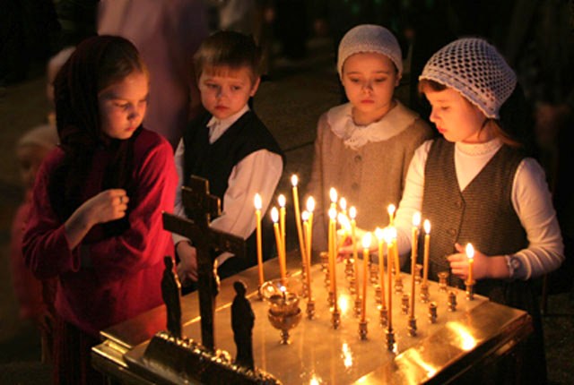
Ведь для христианина смерти, как исчезновения, или прекращения существования, нет. Смерть для нас – это завершение земного пути, прекращение страданий, своеобразный рубеж, за которым наступает то, к чему мы всю жизнь шли и стремились. Кто познал истину и умер в вере, тот победил смерть, вместе с Воскресшим Христом. Церковь не разделяет своих членов на живых и мертвых, у Христа все живы. «Всякий, живущий и верующий в Меня, не умрет во век» (Ин. 11, 26). Поэтому умирающие православные христиане не перестают быть членами Святой Церкви, сохраняя молитвенное общение со всеми остальными ее чадами.
Почему именно в субботы, а не в другие дни, полагается моление об упокоении душ? Потому что день субботы, как день покоя, по своему значению есть наиболее примечательный для моления – упокоить умерших со святыми. А родительскими они называются потому, что каждый человек поминает, прежде всего, самых близких людей – своих родителей. Поэтому всякий желающий проявить свою любовь к умершим и подать им реальную помощь может наилучшим образом сделать это молитвой о них и, в особенности, подачей записки для поминовения на Божественной литургии. Ничего лучшего и большего сделать для них мы не можем.
Самый простой, и действенный вид жертвы за усопшего — свеча, которая ставится за его упокоение «на канун» или передается в алтарь. Когда мы ставим свечу за упокой, надо вознести Господу молитвы за усопших, которых хотим помянуть: «Помяни, Господи, души(у) усопших(его) рабов(а) Твоих(его) (имена их), и прости их вся согрешения вольная и невольная, и даруй им Царство Небесное».
Помимо участия в заупокойных богослужениях, Святая Церковь заповедует своим чадам поминать усопших и на домашней молитве. Здесь каждому молящемуся предоставляется некоторая свобода для проявления личного усердия. В дополнение к вечерним и утренним молитвам иноки и миряне прочитывают помянник, совершая поименное поминовение живых и мертвых. Кроме того, существует древний обычай читать псалтирь по усопшим.
Кроме молитвы за усопших ещё одним действием поминовения их является милостыня. Под милостынею понимается не только подаяние нищим в память усопшего, но всякое благодеяние по отношению к нуждающимся.
Святитель Иоанн Златоуст говорил: «Роскошное погребение, не есть любовь к умершему, но тщеславие. Если хочешь соболезновать об умершем, покажу тебе иной способ погребения и научу тебя полагать ризы, убранство, достойное его и его прославляющее: это милостыня».
Любовь к умершим родственникам возлагает на нас, ныне здравствующих, святую обязанность – молиться о спасении их душ. По словам священника Николая Успенского, «...молясь об усопших родственниках, мы доставляем им единственное благо, которого жаждут их души, – помилование от Господа».
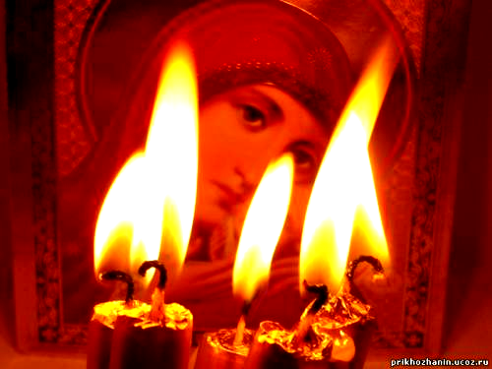
Почему Родительские субботы так важны для нас всех?
На этот вопрос лучше всего ответит этот материал, в нем описываются видения афонского монаха.
«Была родительская суббота, кончилась Литургия. Одни из присутствующих уже выходили из церкви, а другие остались и стали подходить к общему кануну (стоящему, по обыкновению, посреди церкви).
Я же, пишет монах, стоял на клиросе. Вышли из алтаря священник и диакон. Священник провозгласил: «Благословен Бог наш, всегда, ныне и присно и во веки веков. Аминь». Диакон зажег свечи и стал раздавать присутствующим. И в это время я увидел, что много народа стало входить в дверь храма с улицы, а затем проникать сквозь стены и окна. Храм наполнялся множеством прозрачных теней. В этой массе я увидел женщин, мужчин и детей. Определил я по внешнему виду священников, императоров, епископов и между ними простого чернорабочего, дряхлого солдата-поселянина, бедную женщину и нищих вообще.
После возгласа священника они бесшумно, но чрезвычайно быстро заполнили весь храм, становясь тесно друг с другом. Все они как будто стремились к кануну, но почему-то не могли подойти к нему. Я не мог оторвать глаз от этой удивительной картины.
Наконец их набралось так много, что реальные молящиеся казались мне фигурами, ярко нарисованными на фоне этих удивительных теней. Они (тени), подходя в безмолвии, становились у священного алтаря. Некоторые из них как будто преклоняли колени, другие нагибали головы, точно ожидая произнесения приговора. Дети протягивали руки к свечам, горящим на кануне, и к рукам молящихся живых.
Но вот диакон вынул записки и начал читать написанные на них имена. Удивлению моему не было конца, когда я заметил, что порывистым, радостным движением выделялась то одна, то другая фигура. Они подходили к тем, кто помянул их, становились рядом, глядели на них глазами, полными любви, радостного умиротворения. Мне даже казалось, что в руках духов появилась какая-то духовная горящая свеча и они сами, молясь вместе с молящимися за них, сияли необыкновенно радостными лучами.
По мере того как прочитывалось каждое имя, из толпы безмолвных теней все более выделялось радостных фигур. Они бесшумно шли и сливались с живыми молящимися. Наконец, когда записки были прочитаны, осталось много неназванных — грустных, с поникшей долу головой, как будто пришедших на какой-то общий праздник, но забытых теми, кто бы мог пригласить их на это великое для них торжество. Некоторые из душ тревожно посматривали на дверь, словно ожидая, что, быть может, придет еще близкий им человек и вызовет их в свою очередь.
Но нет, новые лица не появлялись, и неназванным оставалось только радоваться радостью тех, которых призвали пришедшие для единения с ними.
Я стал наблюдать за общей группой молящихся, которая как бы смешалась с дрожащими в светлых лучах призраками из потустороннего мира, и увидел еще более чудную картину.
В то время, когда произносились слова «Благословен еси, Господи, научи мя оправданием Твоим» или слова «Сам, Господи, упокой души усопших раб Твоих», видно было, как лица живых озарялись одинаковым светом с лицами отошедших, как сердца сливались в одно общее сердце, как слезы не уныния, а радости текли из глаз тех, кто носил телесную оболочку, и в то же время какой горячей любовью, беспредельной преданностью горели глаза помянутых.
При облаке дыма благовонного кадила, при струях дыма от горящих свечей раздался дивный молитвенный призыв: «Со святыми упокой…», и я увидел, что вся церковь как один человек стала на колени и духи, имена которых были помянуты, молились и за присутствующих, и за себя, а те, о которых забыли, молились лишь за себя.
Когда окончилось молитвенное песнопение, затухли свечи и священник прочитал последний возглас, а диакон закончил общим поминовением отошедших, стоящие передо мной тени стали исчезать и оставались только люди, пожелавшие отслужить еще частную панихиду за своих усопших. Тогда я увидел на лицах такой покой, такое удовлетворение, такое обновление, которое не в силах передать.
Велик, свят и отраден для усопших обряд поминовения Православной Церковью. И как грустно бывает тем, кого предают забвению, лишая их не только радости видеть себя не забытыми, но и замедляя тем их духовное обновление и прощение их согрешений у Господа как во время панихиды, так тем более во время Литургии. Потому что с каждым разом, когда священник вынимает частицы за упокой души, души эти получают милость, приближаясь к Царствию Божию».
«Постараемся, сколько возможно, помогать усопшим, вместо слез, вместо рыданий, вместо пышных гробниц - нашими о них молитвами, милостынями и приношениями, дабы таким образом и им, и нам получить обетованные блага», - пишет святитель Иоанн Златоуст.
Ангелина

